TRƯỜNG ĐẠI HỌC CÔNG NGHỆ THÔNG TIN
ĐẠI HỌC QUỐC GIA TP.HCM


BÁO CÁO ĐỒ ÁN MÔN HỌC
PHÂN LOẠI LỖI BỀ MẶT THÉP CÁN NÓNG TỪ HÌNH ẢNH CẬN CẢNH
Giảng viên giảng dạy: TS. Mai Tiến Dũng

Sinh viên thực hiện: Lê Thanh Tùng - 23521740
Đỗ Hà Bình Thái - 23521413
Nguyễn Thanh Tuấn - 23521724
Lớp: CS231.Q11

TP.HCM, NĂM HỌC 2025 - 2026

Catalog
Chương 1: TỔNG QUAN 2
1.1. Lí do chọn đề tài 2
1.2. Phát biểu bài toán 2
1.2.1. Input 2
1.2.2. Output 2
Chương 2: Phương pháp giải quyết 3
2.1. Tiền xử lý dữ liệu 3
2.2. Trích xuất đặc trưng 3
2.2.1. Đặc trưng LBP 3
2.2.2. Đặc trưng SIFT 4
2.3. Mô hình sử dụng 5
2.3.1. Support Vector Machine 5
2.3.2. K-Nearest Neighbor 6
2.3.3. Random Forest 7
Chương 3: Thực nghiệm 8
3.1. Giới thiệu dataset 8
3.2. Độ đo đánh giá 9
3.3. Kết hợp mô hình và trích xuất đặc trưng 9
3.3.1 SVM và LBP 10
3.3.2 SVM và SIFT 12
3.3.3 KNN và LBP 14
3.3.4 KNN và SIFT 16
3.3.5 Random Forest và LBP 16
3.3.6 Random Forest và SIFT 20
3.4. So sánh các phương pháp 22
Chương 4: Kết luận 23
Chương 5: Đánh giá mức độ hoàn thành 23
Chương 6: Tài liệu liên quan 24

Chương 1: TỔNG QUAN

Lí do chọn đề tài
Trong sản xuất thép cán nóng, chất lượng bề mặt là một trong những yếu tố quan trọng nhất quyết định giá trị thương mại và khả năng sử dụng của sản phẩm. Các loại khuyết tật như pitted surface, scratches, inclusion, rolled-in scale, patches, v.v… có thể gây ảnh hưởng nghiêm trọng đến độ bền cơ học, độ chịu lực, tính thẩm mỹ, và hiệu quả gia công ở các công đoạn tiếp theo. Chính vì vậy, kiểm tra và phân loại lỗi bề mặt là một bước bắt buộc trong dây chuyền sản xuất công nghiệp.
Việc phân loại lỗi chủ yếu dựa vào quan sát của công nhân, dễ sai sót và khó duy trì khi sản lượng lớn. Do đó, một hệ thống tự động giúp nhận dạng loại lỗi từ ảnh cận cảnh là rất cần thiết để giảm tải nhân lực, tăng độ chính xác và hỗ trợ tối ưu hóa quy trình sản xuất.
Nhóm lựa chọn thực hiện đề tài phân loại lỗi bề mặt thép cán nóng từ hình ảnh cận cảnh nhằm hướng tới một giải pháp hiệu quả và ứng dụng được trong thực tế công nghiệp.

Phát biểu bài toán

Input
- Một tập các ảnh xám kích thước 200 x 200 cận cảnh bề mặt thép, trong đó mỗi ảnh được xác định là có chứa một khuyết tật và được gán nhãn thuộc một trong sáu loại lỗi: Crazing, Inclusion, Patches, Pitted Surface, Rolled-in Scale, Scratches
- Một ảnh cận cảnh bề mặt thép đã chứa lỗi cần được hệ thống phân loại.

Output
- Loại lỗi tương ứng với một trong sáu lớp khuyết tật bề mặt thép cán nóng.

Phương pháp giải quyết

Tiền xử lý dữ liệu
Ảnh được tăng cường bằng kỹ thuật CLAHE nhằm cải thiện độ tương phản cục bộ. Phương pháp này chia ảnh thành các vùng nhỏ và cân bằng histogram cho từng vùng, đồng thời giới hạn mức tăng tương phản để tránh khuếch đại nhiễu. Các chi tiết và đường biên của vùng lỗi trở nên nổi bật hơn, hỗ trợ tốt cho các bước trích xuất đặc trưng như LBP và SIFT.
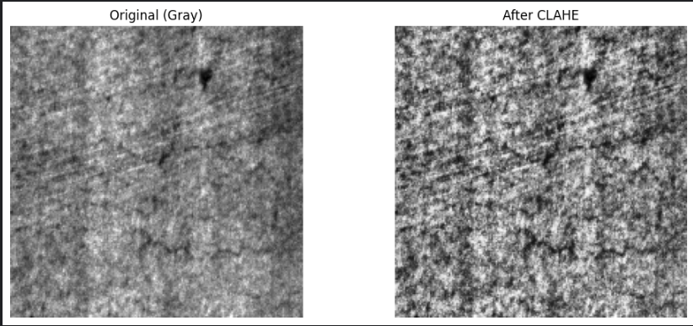

Trích xuất đặc trưng

Đặc trưng LBP
- LBP (Local Binary Patterns) là phương pháp mô tả texture dựa trên việc so sánh pixel trung tâm với các pixel xung quanh. Với mỗi pixel, các điểm lân cận được gán giá trị 0 hoặc 1 tùy theo việc chúng nhỏ hơn hay lớn hơn pixel trung tâm. Chuỗi bit thu được chuyển thành một giá trị thập phân gọi là mã LBP.
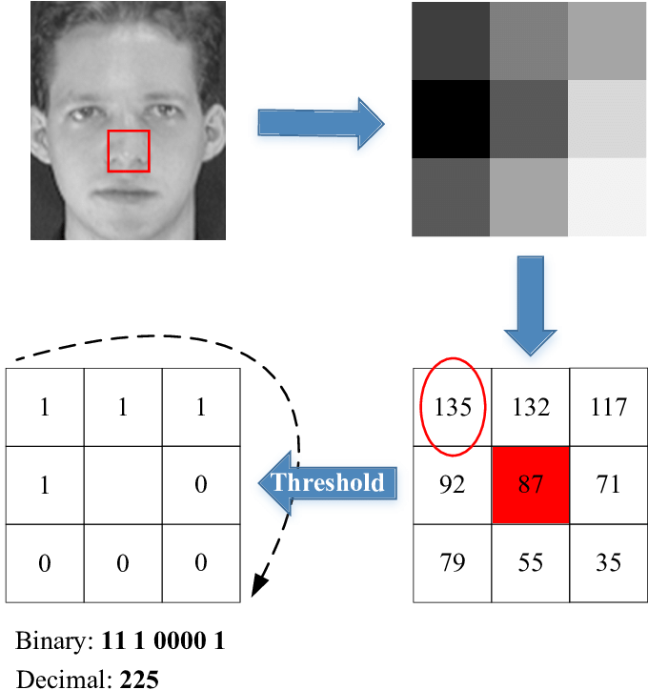
- Áp dụng cho toàn ảnh, ta thu được bản đồ LBP và histogram LBP được dùng làm vector đặc trưng. LBP đơn giản, tính toán nhanh và bền vững trước thay đổi ánh sáng, rất phù hợp cho mô tả kết cấu bề mặt và phân loại lỗi thép cán nóng.

Đặc trưng SIFT
- Thuật toán SIFT trích xuất đặc trưng cục bộ dựa trên hai giai đoạn. Giai đoạn đầu sử dụng không gian đa tỷ lệ (scale space) được xây dựng từ Difference of Gaussian (DoG) để xác định các điểm cực trị, từ đó chọn các keypoint ổn định theo tỷ lệ và cường độ sáng. Giai đoạn tiếp theo mô tả mỗi keypoint bằng histogram hướng gradient trong vùng lân cận, hình thành một vector đặc trưng có tính bất biến theo tỷ lệ, quay và biến thiên độ sáng.
- Các vector đặc trưng SIFT thu được từ toàn bộ tập dữ liệu được gom cụm bằng thuật toán MiniBatchKMeans để xây dựng bộ từ vựng thị giác (visual vocabulary). Mỗi cụm tương ứng với một visual word trong không gian đặc trưng. Dựa trên bộ từ vựng này, mỗi ảnh được biểu diễn dưới dạng histogram tần suất xuất hiện các visual word, hình thành mô hình Bag-of-Visual-Words dùng cho các phương pháp phân loại truyền thống.
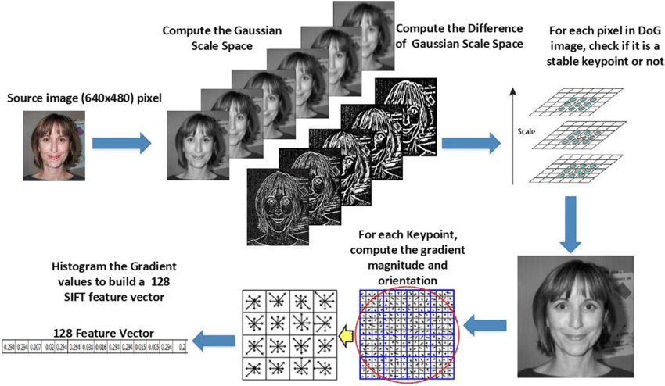

Mô hình sử dụng

Support Vector Machine
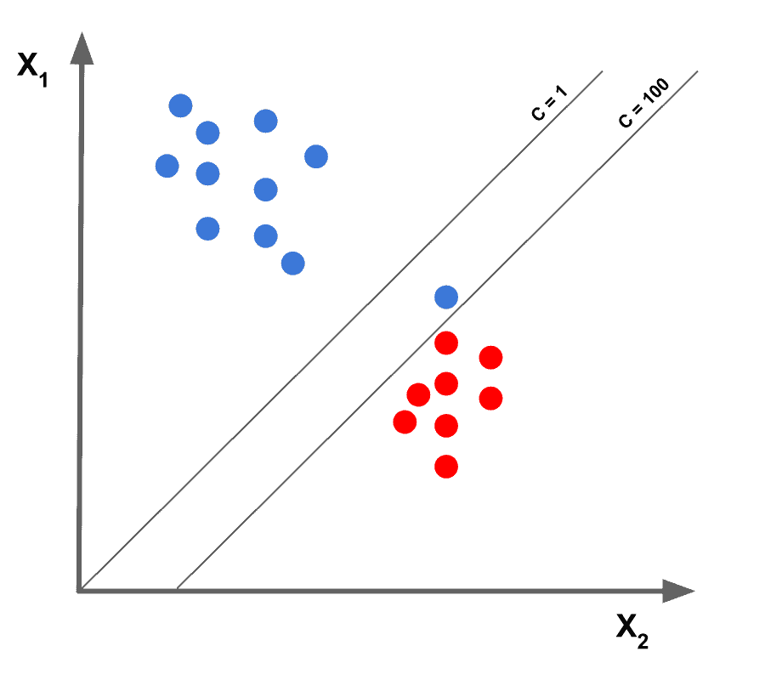
- SVM là thuật toán phân loại tìm kiếm một siêu phẳng tối ưu để tách các lớp dữ liệu, trong đó siêu phẳng được lựa chọn nhằm tối đa hóa khoảng cách biên (margin) tới các điểm gần nhất của hai lớp, gọi là các vector hỗ trợ.
- Đối với dữ liệu không tuyến tính, SVM sử dụng hàm kernel để ánh xạ dữ liệu sang không gian đặc trưng có số chiều cao hơn, nơi các lớp có thể được phân tách tuyến tính.
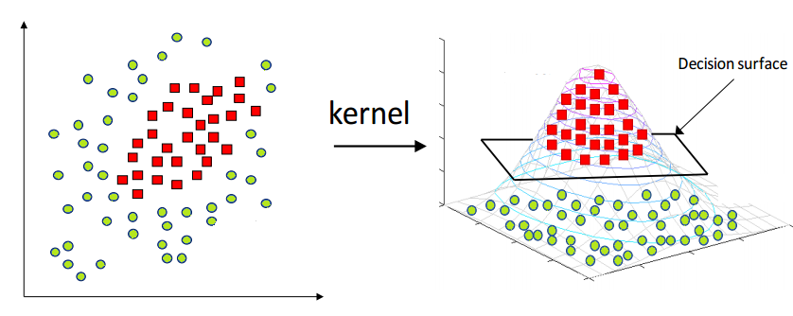

K-Nearest Neighbor
- K-Nearest Neighbor (KNN) là thuật toán phân loại phi tham số dựa trên nguyên tắc lân cận trong không gian đặc trưng. Với một mẫu cần dự đoán nhãn, thuật toán xác định k điểm dữ liệu gần nhất trong tập huấn luyện theo một tiêu chuẩn đo khoảng cách, phổ biến nhất là khoảng cách Euclid. Nhãn của mẫu được gán dựa trên quy tắc bỏ phiếu đa số trong tập k điểm lân cận này.
- KNN không xây dựng mô hình trong giai đoạn huấn luyện mà hoạt động theo cơ chế lưu trữ toàn bộ tập dữ liệu và thực hiện phân loại trực tiếp tại thời điểm dự đoán. Giá trị k đóng vai trò kiểm soát mức độ làm mịn ranh giới quyết định: k nhỏ tạo ranh giới biến đổi linh hoạt, còn k lớn làm ranh giới ổn định hơn.
- Nhờ đặc tính đơn giản và không yêu cầu giả định về phân bố dữ liệu, KNN được sử dụng rộng rãi trong các hệ thống phân loại dựa trên đặc trưng đã được trích xuất và biểu diễn dưới dạng vector.

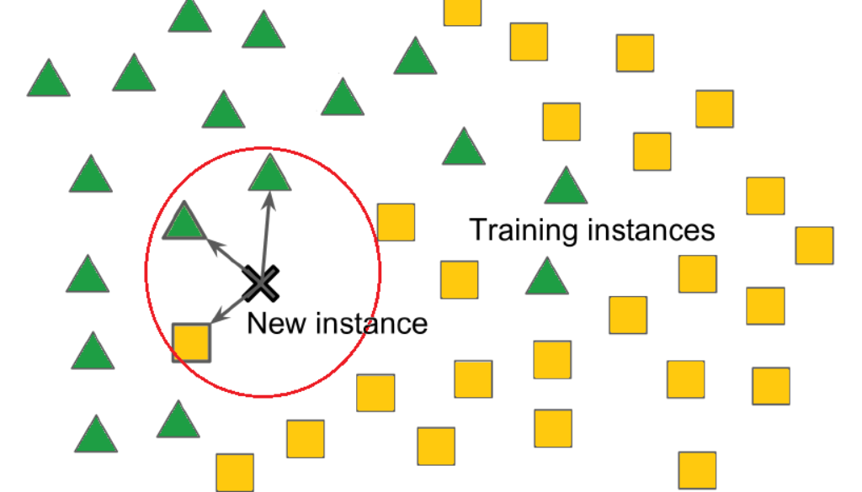

Random Forest
- Random Forest là mô hình phân lớp sử dụng tập hợp nhiều cây quyết định, trong đó mỗi cây được xây dựng từ một tập dữ liệu bootstrap và một tập con ngẫu nhiên các đặc trưng tại mỗi nút chia, giúp tạo ra sự đa dạng giữa các cây.
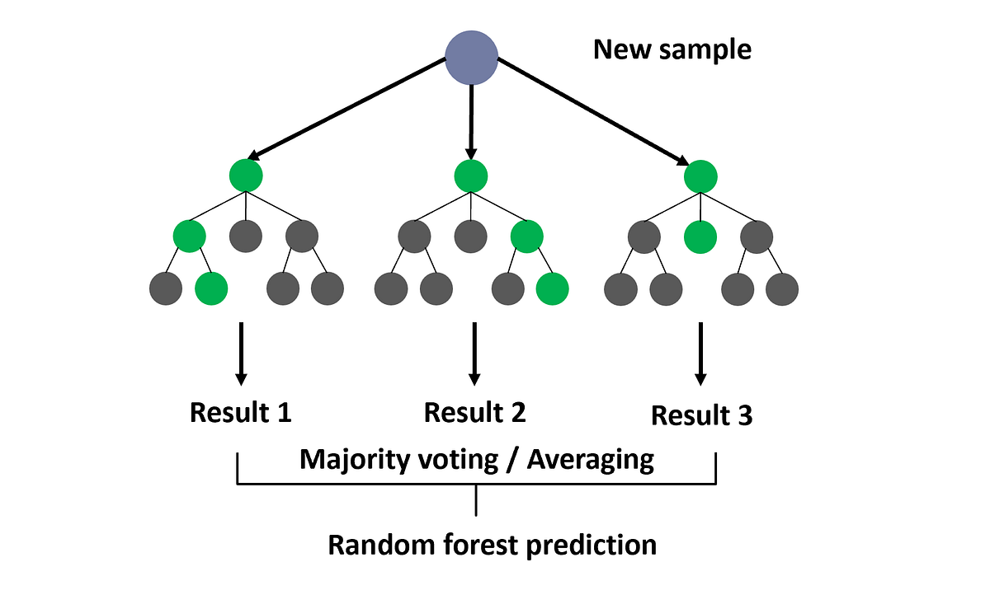
- Trong giai đoạn dự đoán, các cây được kết hợp bằng cơ chế bỏ phiếu đa số, qua đó giảm hiện tượng quá khớp và cải thiện khả năng tổng quát hóa so với từng cây quyết định riêng lẻ.

Thực nghiệm

Giới thiệu dataset
- Bộ dữ liệu NEU Surface Defect Database được cung cấp trên nền tảng Kaggle bởi tác giả Kaustubh Dixit.
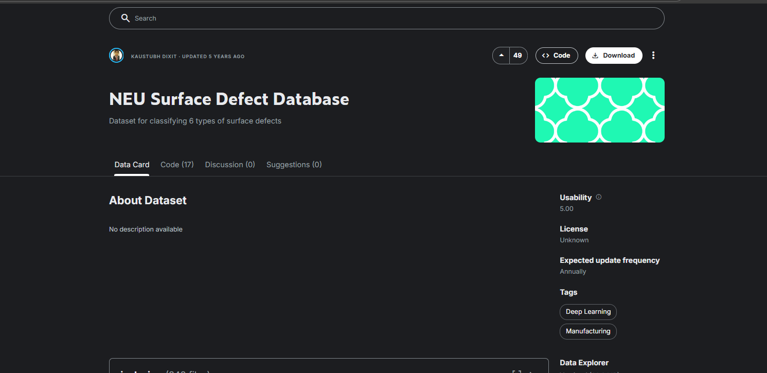
- Bộ dữ liệu gồm 1800 ảnh xám có kích thước 200×200 pixel, được thu thập từ bề mặt thép cán nóng. Dữ liệu phân theo 6 loại lỗi bề mặt phổ biến:crazing (nứt nhỏ), inclusion (lẫn tạp chất), patches (mảng lỗi), pitted surface (bề mặt rỗ), rolled-in scale (vết vùi vảy cán), scratches (xước). Mỗi loại lỗi tương ứng với 300 ảnh.
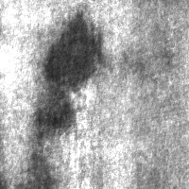
- Tập Train gồm 1440 ảnh và tập test gồm 360 ảnh. Dưới đây là một vài mẫu ảnh.
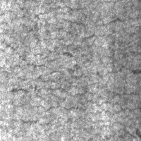
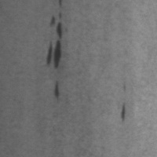

Độ đo đánh giá
- Bộ độ đo đánh giá bao gồm precision, recall, F1-score và accuracy, được sử dụng để đo lường hiệu quả mô hình trên tập kiểm tra.
- Precision phản ánh tỷ lệ dự đoán đúng trên tổng số mẫu được mô hình dự đoán thuộc lớp đó. Precision cao cho thấy mô hình ít mắc lỗi dự đoán nhầm sang lớp khác.
- Recall đo lường tỷ lệ mẫu của một lớp được mô hình phát hiện đúng trên tổng số mẫu thực sự thuộc lớp đó, thể hiện khả năng bao phủ của mô hình đối với từng lớp.
- F1-score là trung bình điều hòa giữa precision và recall, cung cấp một thước đo cân bằng trong trường hợp dữ liệu giữa các lớp không đồng đều.
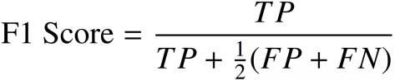

- Accuracy là tỷ lệ dự đoán đúng trên toàn bộ tập kiểm tra.

Kết hợp mô hình và trích xuất đặc trưng
Các tham số liên quan đến quá trình trích xuất đặc trưng được khảo sát trên nhiều giá trị do người nghiên cứu tự lựa chọn, nhằm đánh giá mức độ ảnh hưởng của từng cấu hình đến hiệu năng mô hình. Trong khi đó, các siêu tham số của mô hình phân loại được tối ưu hóa một cách có hệ thống bằng phương pháp tìm kiếm tự động sử dụng Optuna.

3.3.1 SVM và LBP
Mô hình SVM được thử nghiệm với hai cấu hình LBP:
- LBP default, sử dụng các tham số mặc định
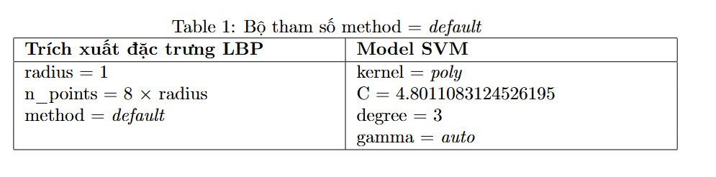

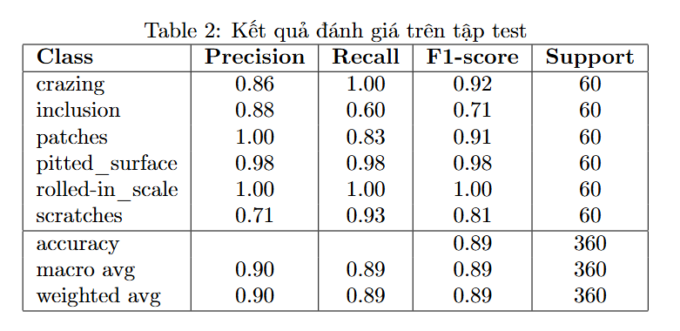

- LBP uniform, áp dụng biến thể uniform nhằm tăng tính ổn định của đặc trưng.
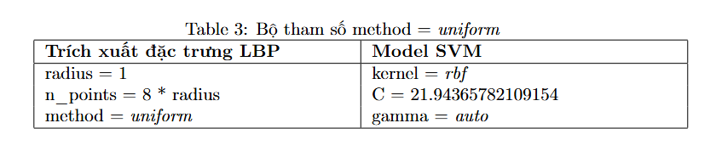
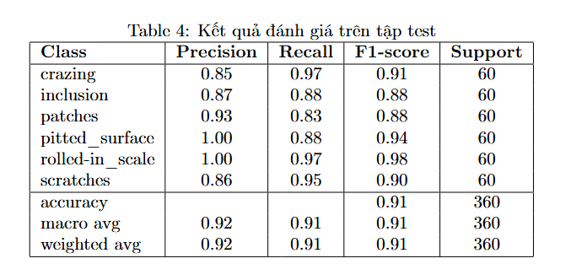

Nhận xét:
- LBP default cho kết quả thấp hơn vì đặc trưng còn nhiễu, mô hình SVM dùng kernel poly kém linh hoạt nên chưa bắt tốt ranh giới các lớp khó như inclusion hay scratches.
- LBP uniform ổn định hơn, giảm nhiễu đặc trưng, kết hợp SVM kernel rbf giúp mô hình học được biên phi tuyến tốt hơn. Nhờ đó accuracy và F1-score các lớp đều cải thiện rõ rệt.

3.3.2 SVM và SIFT
Mô hình SVM được thử nghiệm với hai cấu hình SIFT:
- vocab_size = 100
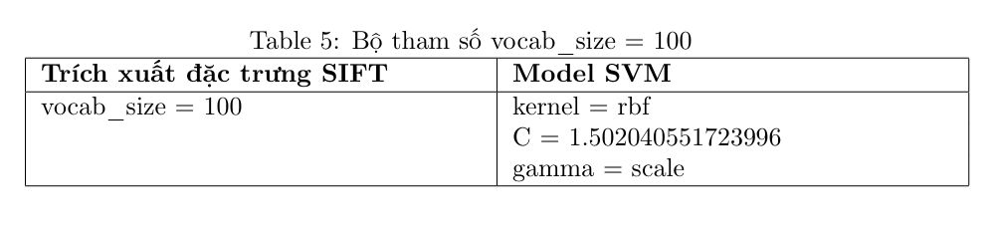

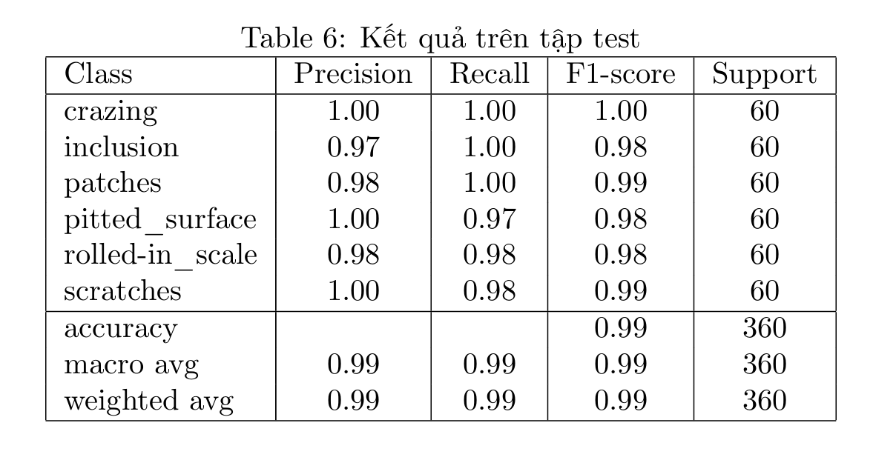

- vocab_size = 200
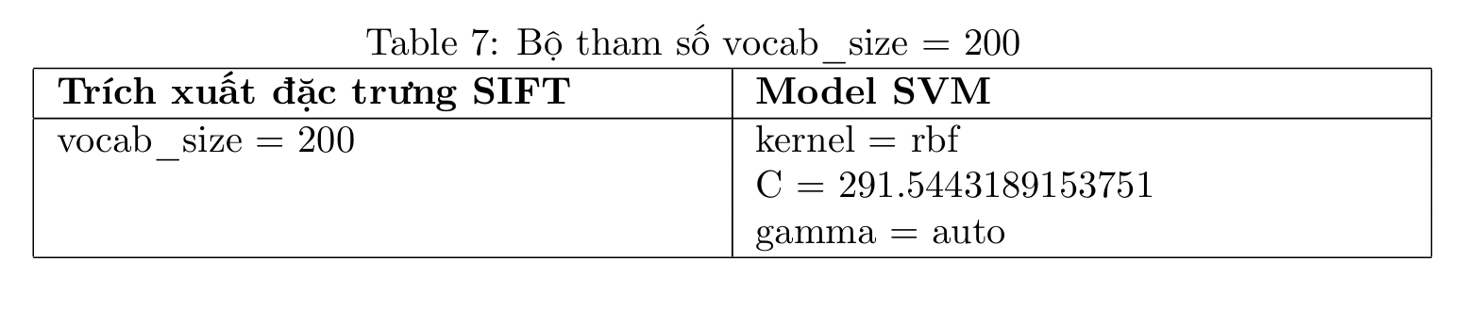
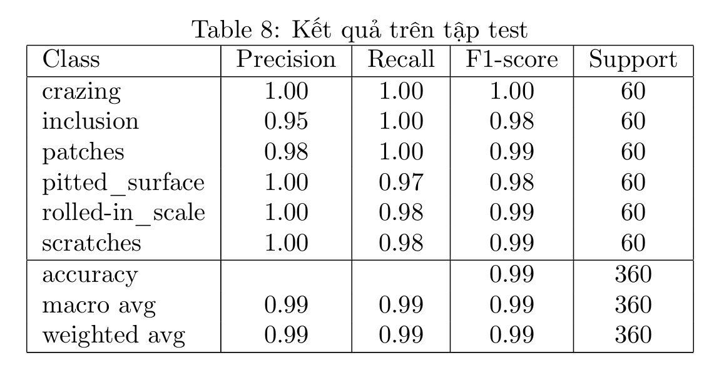

Nhận xét:
- vocab_size = 100: SIFT cung cấp đặc trưng chi tiết, SVM kernel rbf với gamma scale học ranh giới lớp tốt, model ổn định, accuracy và F1-score cao.
- vocab_size = 200: SIFT đặc trưng nhiều hơn, SVM với gamma auto học chi tiết hơn, model mạnh mẽ, khả năng phân biệt lớp chi tiết tốt, tổng thể accuracy cao.

3.3.3 KNN và LBP
Mô hình KNN được thử nghiệm với hai cấu hình LBP:
- LBP default, sử dụng các tham số mặc định
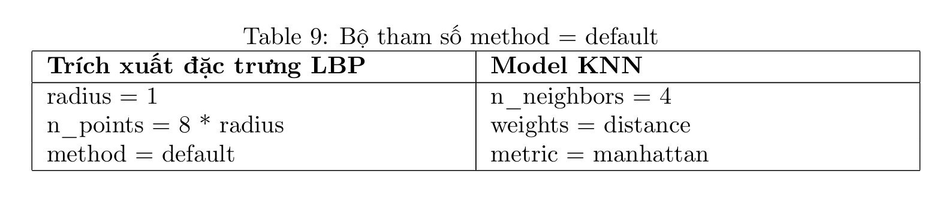

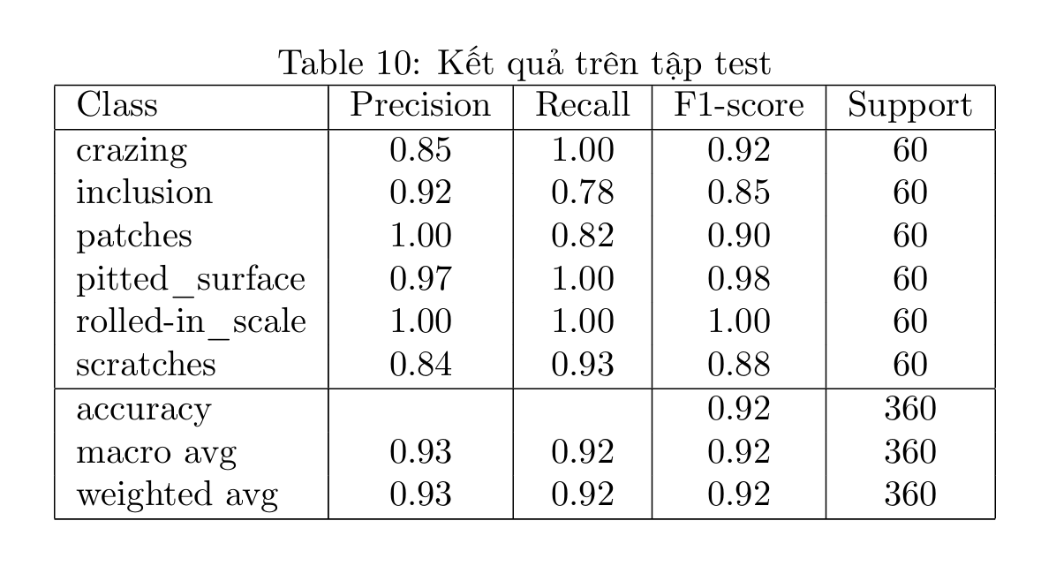

- LBP uniform, áp dụng biến thể uniform nhằm tăng tính ổn định của đặc trưng.
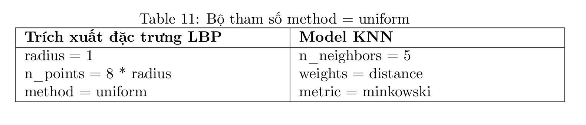
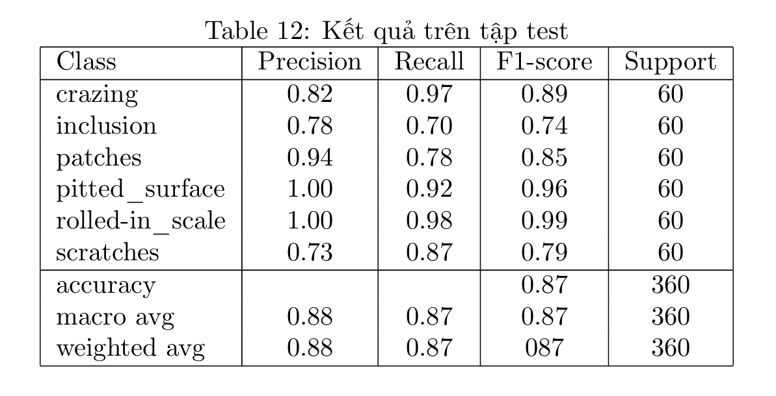
Nhận xét:
- LBP default: Đạt hiệu quả tối ưu nhờ bảo toàn trọn vẹn thông tin kết cấu bề mặt và sử dụng độ đo Manhattan phù hợp, giúp phân loại chính xác các lỗi phức tạp.
- LBP uniform: Bộc lộ hạn chế do quá trình giảm chiều dữ liệu gây mất mát thông tin quan trọng, khiến mô hình khó nhận diện các lỗi tinh vi.

3.3.4 KNN và SIFT
Mô hình KNN được thử nghiệm với hai cấu hình SIFT:
- vocab_size = 100
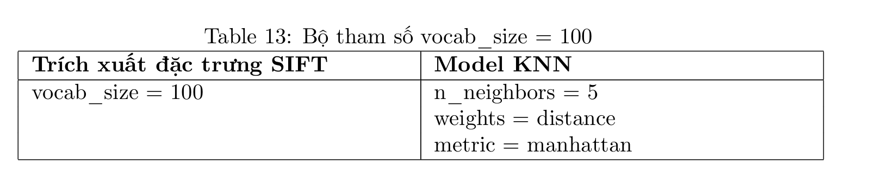

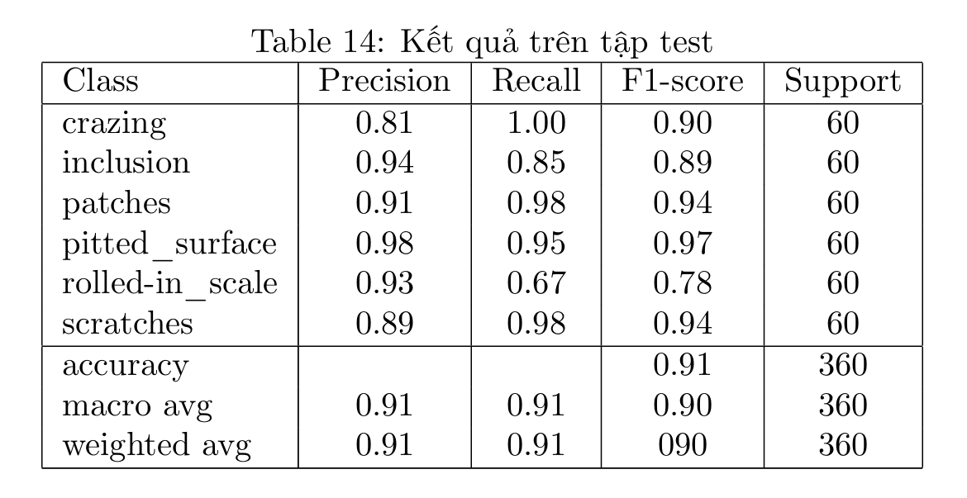

- vocab_size = 200
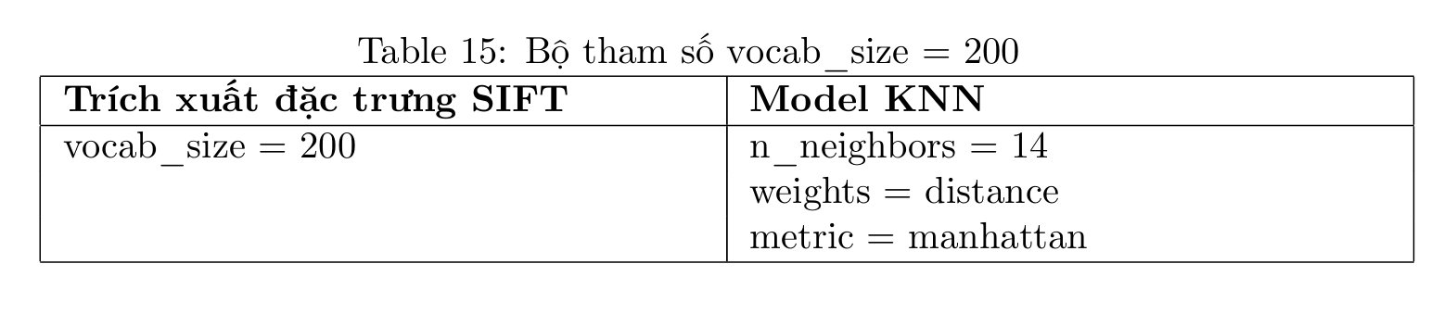
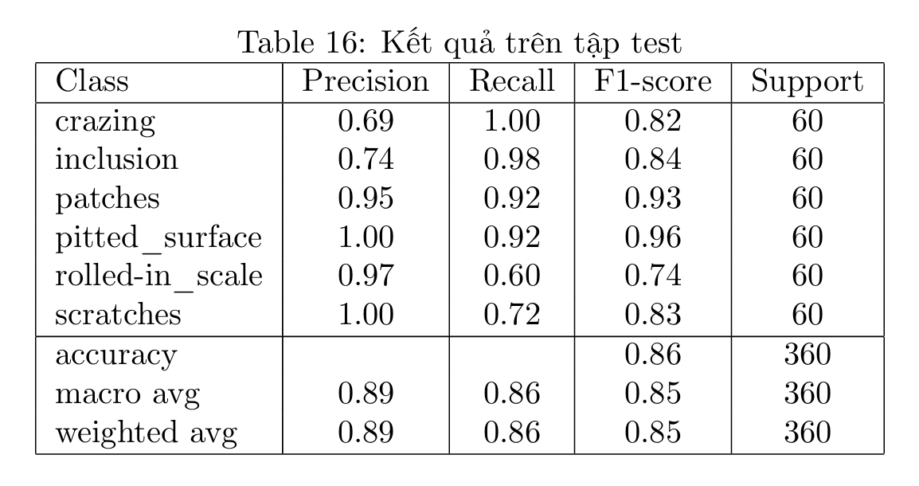

Nhận xét:
- vocab_size = 100: SIFT đặc trưng chi tiết, KNN với n_neighbors = 5 học ổn, F1-score cao cho hầu hết lớp.
- vocab_size = 200: Tăng n_neighbors lên 14, KNN mượt hơn, một số lớp F1-score giảm, model nhấn mạnh smoothing hơn chi tiết.

3.3.5 Random Forest và LBP
Mô hình RF được thử nghiệm với hai cấu hình LBP:
- LBP default, sử dụng các tham số mặc định
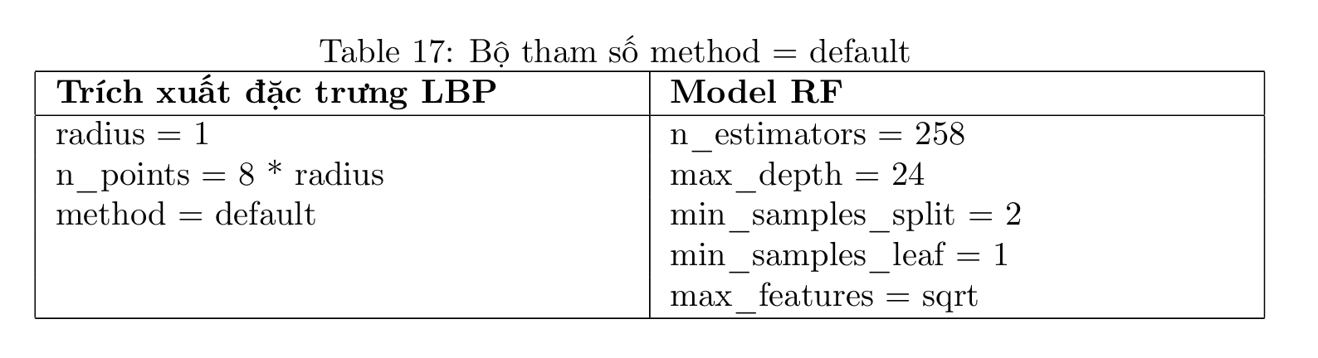

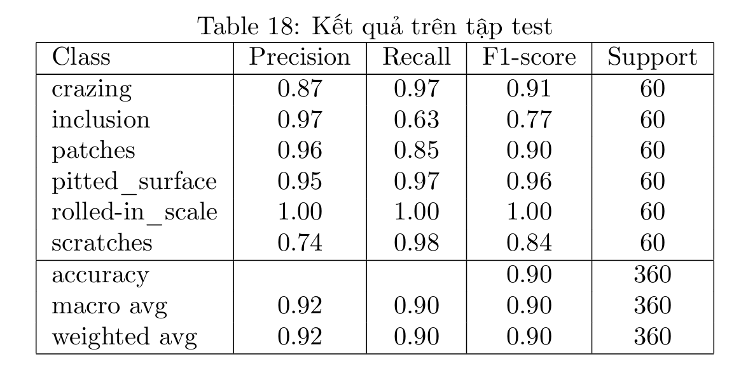

- LBP uniform, áp dụng biến thể uniform nhằm tăng tính ổn định của đặc trưng.
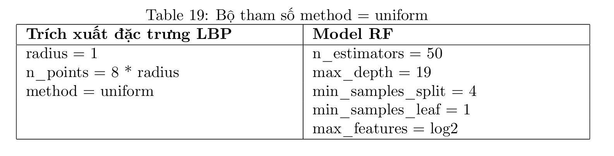
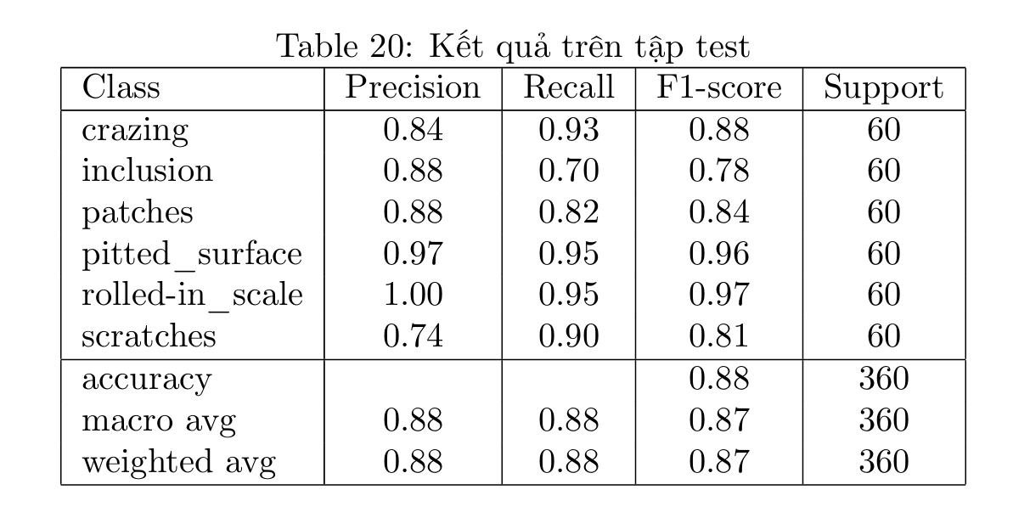
Nhận xét:
- LBP default: Đạt hiệu quả tối ưu nhờ cung cấp đầy đủ 256 đặc trưng cho Random Forest, giúp mô hình khai thác triệt để thông tin chi tiết và đạt điểm tuyệt đối ở lớp Rolled-in_scale.
- LBP uniform: Hiệu suất thấp hơn do quá trình giảm chiều dữ liệu gây mất mát thông tin quan trọng, khiến mô hình thiếu dữ kiện để phân tách chính xác các lỗi biên dạng phức tạp.

3.3.6 Random Forest và SIFT
Mô hình RF được thử nghiệm với hai cấu hình SIFT:
- vocab_size = 100
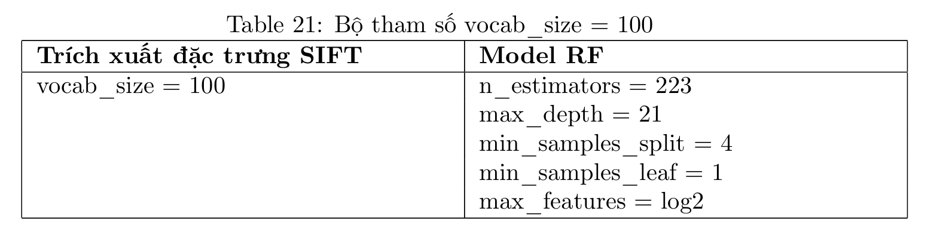

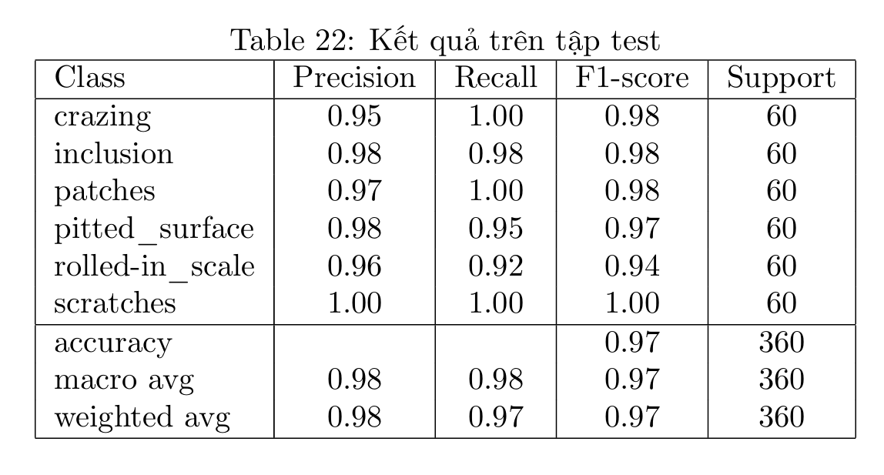

- vocab_size = 200
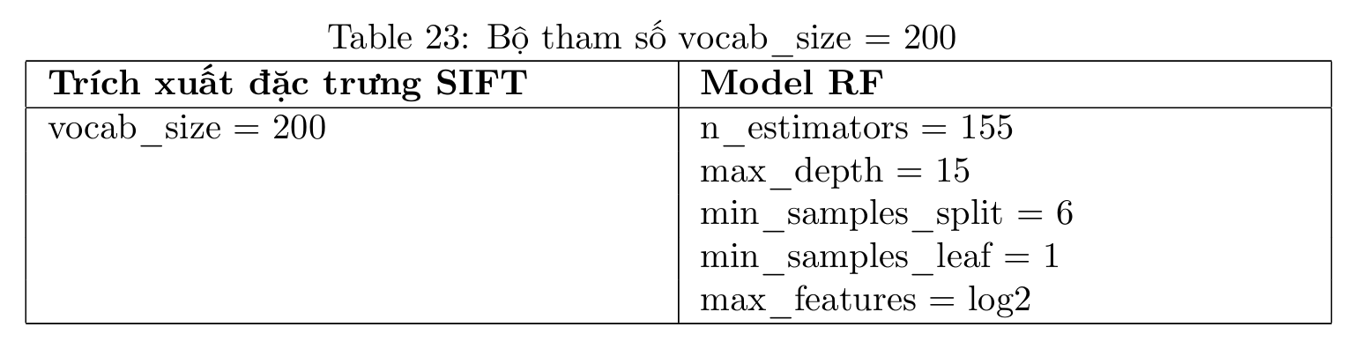
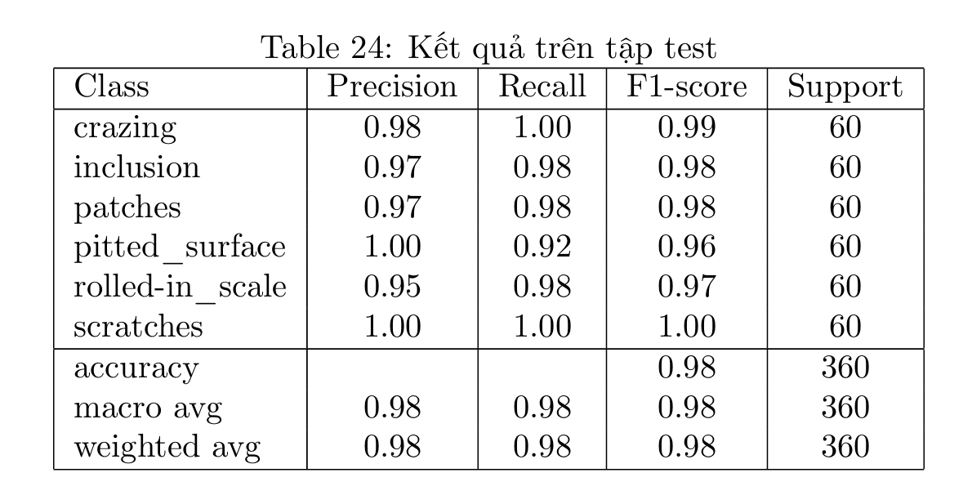

Nhận xét:
- vocab_size = 100: RF học tốt đặc trưng SIFT chi tiết, accuracy và F1-score cao, model linh hoạt.
- vocab_size = 200: giảm depth và số cây, F1-score cao, chứng tỏ việc tăng lượng từ vựng giúp bao quát tốt hơn các vi cấu trúc lỗi, bù đắp cho việc giảm độ phức tạp của mô hình.
.

So sánh các phương pháp
 | SVM + LBP | SVM + SIFT
Ưu điểm | Đặc trưng texture đơn giản, vector thấp chiều, tốc độ suy luận nhanh. | Đặc trưng local mạnh, robust với biến dạng hình học và nhiễu, tính phân biệt cao.
Nhược điểm | Không bất biến xoay/scale, nhạy sáng, khả năng mô tả yếu. | Tính toán nặng, vector nhiều chiều, dễ overfitting nếu không tối ưu.
Độ chính xác | 0.9139 | 0.9889

 | KNN+ LBP | KNN + SIFT
Ưu điểm | Vector nhỏ → khoảng cách Euclidean tính nhanh, phù hợp mô hình dựa-láng-giềng. | Đặc trưng keypoint giàu thông tin, ổn định trước biến dạng.
Nhược điểm | Kém bất biến hình học, phân tách kém khi dữ liệu phức tạp. | Vector cao chiều → KNN chịu ảnh hưởng curse of dimensionality, tốc độ phân loại chậm.
Độ chính xác | 0.9222 | 0.9056

 | RF + LBP | RF + SIFT
Ưu điểm | Đặc trưng nhẹ → thời gian huấn luyện nhanh, giảm overfitting. | Đặc trưng giàu thông tin → RF khai thác tốt qua nhiều cây phân tách; độ chính xác cao
Nhược điểm | Biểu diễn yếu → hạn chế khả năng phân tách của RF. | Tính toán tốn kém, vector lớn, nguy cơ overfitting nếu không tuning
Độ chính xác | 0.9000 | 0.9778

Kết luận
- SIFT + SVM đạt độ chính xác cao, phù hợp các ứng dụng nhận dạng yêu cầu độ tin cậy lớn.
- LBP + KNN nhẹ, nhanh, thích hợp cho hệ thống thời gian thực hoặc thiết bị hạn chế tài nguyên.

Đánh giá mức độ hoàn thành
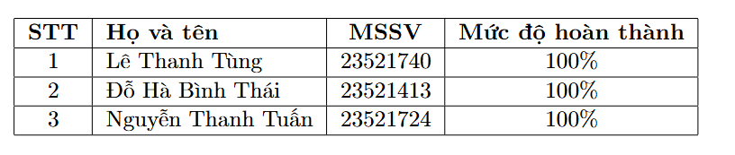

Tài liệu liên quan
- Zhang, S., Li, X., Zong, M., Zhu, X., & Wang, R. (2018). Efficient kNN Classification With Different Numbers of Nearest Neighbors [Article]. IEEE Transactions on Neural Networks and Learning Systems.
https://www.massey.ac.nz/~rwang/publications/18-TNNLS-Zhang.pdf

- Ojala, T., Pietikäinen, M., & Mäenpää, T. (2002). Multiresolution Gray-Scale and Rotation Invariant Texture Classification with Local Binary Patterns [Article]. IEEE Transactions on Pattern Analysis and Machine Intelligence.
https://vision.stanford.edu/teaching/cs231b_spring1415/papers/lbp.pdf

- Lowe, D. G. (1999). Object Recognition from Local Scale-Invariant Features [Conference paper]. Proceedings of the Seventh IEEE International Conference on Computer Vision (ICCV).
https://www.cs.cmu.edu/~efros/courses/AP06/Papers/lowe-iccv-99.pdf

- Ho, T. K. (1998). The Random Subspace Method for Constructing Decision Forests [Article]. IEEE Transactions on Pattern Analysis and Machine Intelligence.
https://ucilnica.fri.uni-lj.si/mod/resource/view.php?id=26292

- Kwok, J. T. Y. (2000). The Evidence Framework Applied to Support Vector Machines [Article]. IEEE Transactions on Neural Networks.
https://www.cse.ust.hk/~jamesk/papers/tnn00.pdf

- Li, Z., Wei, X., Hassaballah, M., Li, Y., & Jiang, X. (2023). A Deep Learning Model for Steel Surface Defect Detection [Article]. Complex & Intelligent Systems.
https://link.springer.com/article/10.1007/s40747-023-01180-7

